High plains wheat mosaic virus (HPWMoV)
(Sin. High plains virus (HPV),Wheat mosaic virus (WMoV))

NOMBRE COMUN ENFERMEDAD: Enfermedad del estriado del maíz

TIPO DE PLAGA: Virus.

ESTATUS DE LA PLAGA: Plaga cuarentenaria ausente, regulada para Zea mays.

HOSPEDANTES: Trigo, maíz, cebada, avena, centeno y algunas malezas de la familia de las Poáceas.

SINTOMATOLOGÍA ASOCIADA/ DAÑO/ IMPORTANCIA ECONÓMICA:
Maíz: Los daños son mayores en plantas jóvenes, el maíz dulce es especialmente sensible al virus. Causa enanismo, clorosis y mosaico en bandas en la lámina foliar. Inicialmente el mosaico presenta líneas amarillas paralelas a las venas para luego extenderse en bandas, las que pueden ser de alrededor de 1.5 cm. de ancho, posteriormente el tejido se necrosa. La necrosis puede variar de color pardo a púrpura y generalmente está rodeada por tejido verde asintomático.

Causa severas pérdidas económicas en el cultivo del maíz y trigo. Cuando las condiciones ambientales son favorables a la enfermedad puede causar muerte rápida de las plantas.

Sintomatología: cultivo afectado por HPWMoV

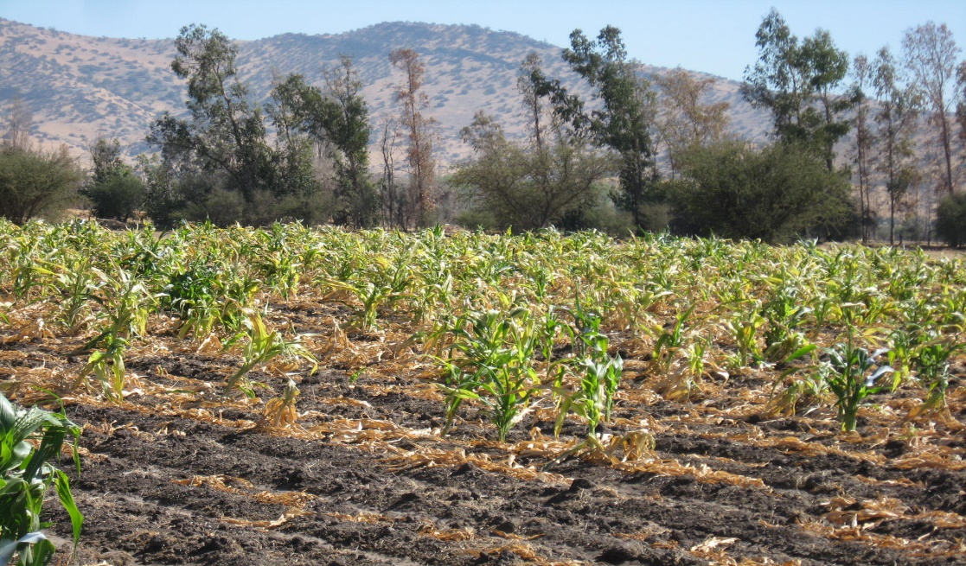

Sintomatología: plantas con enanismo, clorosis, marchitez y necrosis en follaje
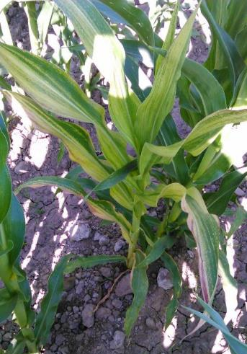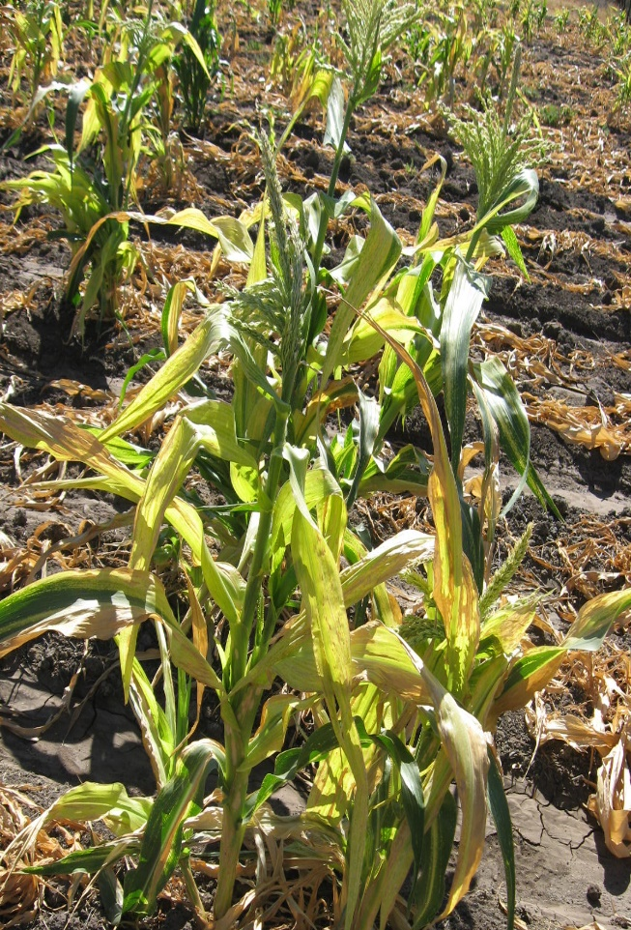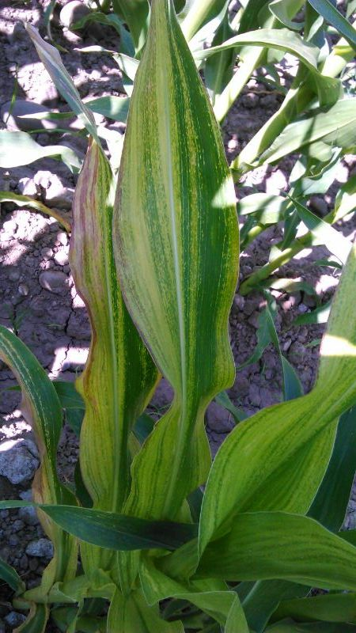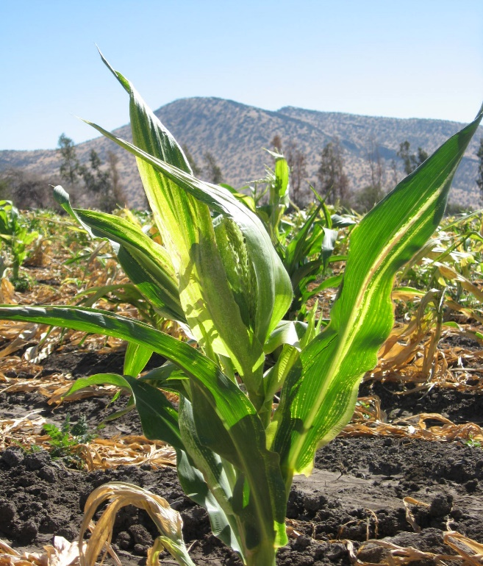

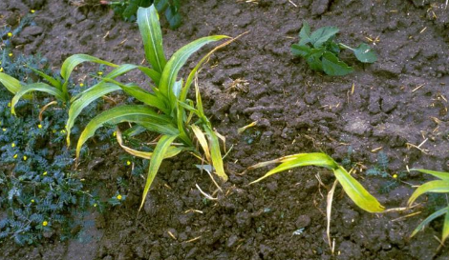
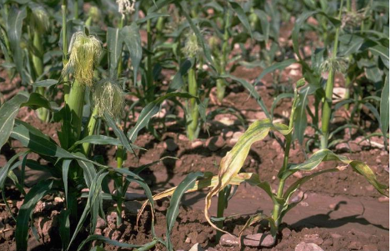
TIPO PROSPECCIÓN: Específica a plantas con síntomas.

ÉPOCA Y ESTADO A PROSPECTAR/ MONITOREAR:

- 10 a 15 días antes de inicio de floración.
- 10 a 15 días después del término de floración.

Idealmente vigilar hasta 4° o 5° hoja.

MUESTRA
Planta completa.
Fotos: SAG; https://www.forestryimages.org

